МІНІСТЕРСТВО ОСВІТИ І НАУКИ УКРАЇНИ
ДЗ „ЛУГАНСЬКИЙ НАЦІОНАЛЬНИЙ УНІВЕРСИТЕТ
ІМЕНІ ТАРАСА ШЕВЧЕНКА”
Кафедра фізико-технічних систем та інформатики



З В І Т
з дисципліни
Тема: «Ігнорування файлів. Порівняння змін. Видалення і переміщення файлів.»
Лабораторна робота №4

Виконав: здобувач вищої освіти (Гальченко Роман)
група КН, 3 курс, спеціальність 122
Перевірила: к.т.н., доцент Смагіна О.О

Полтава 2026
^{Поточний рік}
Порядок виконання роботи
1. Вивчити теоретичну частину роботи.
2. Продовжити роботу зі створеним репозиторієм на першій лабораторній роботі.
3. Створити папку temp в своєму репозиторії.
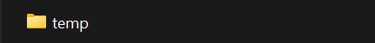
4. Створити в папці 2 файли: main.html і some.txt.
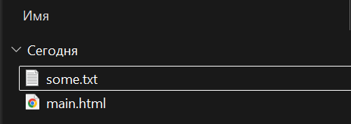
Перевіряю (git status):
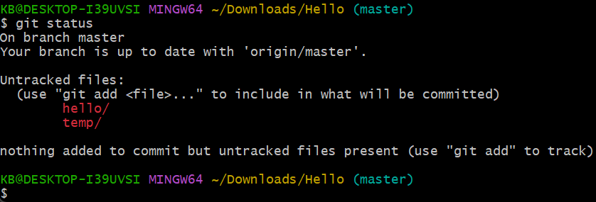
5. Створити файл .gitignore і додати в ігнорування файлів з розширенням .txt в папці temp
Створений .gitignore(VS Code):
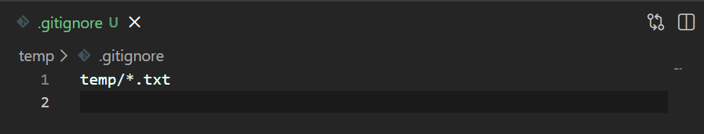
6. Закоммітіть додавання файлу .gitignore.
Commit .gitignore:
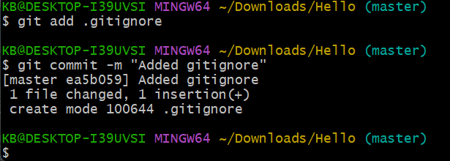
7.Внесті зміни в файл some.txt, переглянути статус і описати реакцію системи контролю версій.
В ношу зміни в some.txt:
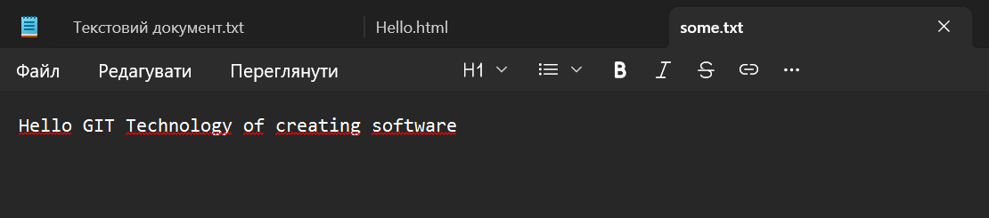
Перевіряю:
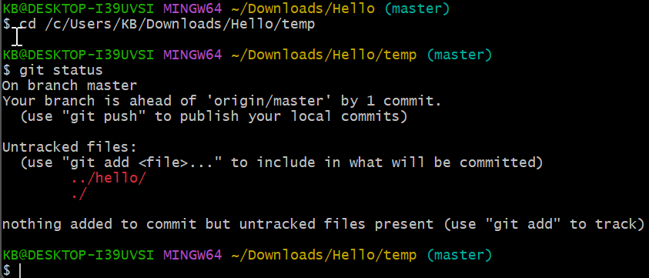
Git ігнорує файл some.txt, оскільки він підпадає під правило у файлі .gitignore.

8. Внесіть зміни в файл hello.html. Проіндексує його. Скасуйте зміни на рівні індексації.
В ношу зміни: <p>be happy</p> на <p>new text git gitignore</p>

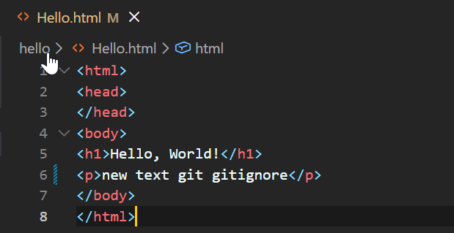
Про індексую:
Скасовую зміни:
9. Внесіть повторно зміни в файл hello.html. Проіндексує його. Виконайте Ком. Видаліть останній Ком. Переконайтеся, що Комміт видалений. Перегляньте вміст файлу.
Повторно змінюю файл hello.html.:
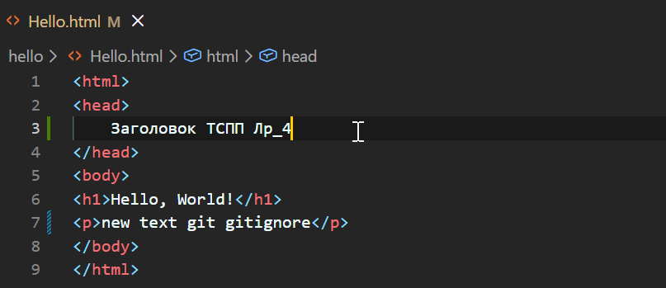
Знову add + commit:
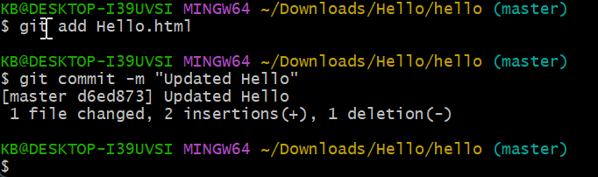
Видалення посліднього commit:
10. Перегляньте історію змін за допомогою команди git log (структура команди повинна включати додаткові прапори)
Перевіряю (git log):
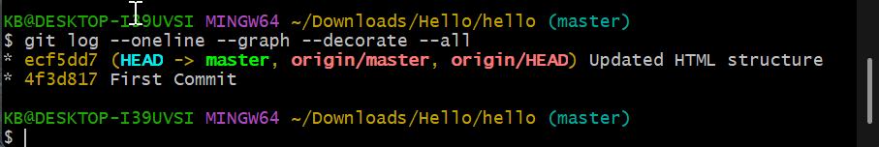
11. У звіті описати всі етапи виконання роботи, дати коментарі до командам, продемонструвати результати скриншотами.
12. Помістіть звіт в папку локального сховища hello, виконайте всі необхідні дії з Git. Перенесіть вміст локального сховища на віддалений (у вас додасться ваш файл звіту). Звіт також розмістити в цьому віддаленому репозиторії. Викладачеві вислати звіт і посилання на ваш віддалений репозиторій.
Висновок
У ході лабораторної роботи я ознайомився з основними командами Git та набув практичних навичок роботи з локальним репозиторієм. Я навчився створювати файли й папки, використовувати .gitignore, виконувати індексацію та коміти, переглядати історію змін, а також скасовувати зміни та коміти.

